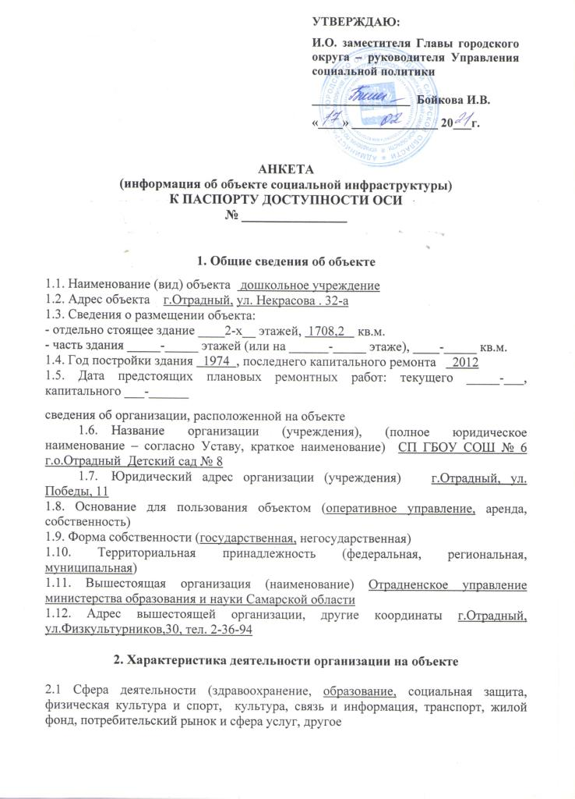

2.2 Виды оказываемых услуг воспитание и обучение воспитанников
2.3 Форма оказания услуг: (на объекте, с длительным пребыванием, в т.ч. проживанием, на дому, дистанционно)
2.4 Категории обслуживаемого населения по возрасту: (дети, взрослые трудоспособного возраста, пожилые; все возрастные категории)
2.5 Категории обслуживаемых инвалидов: инвалиды, передвигающиеся на коляске, инвалиды с нарушениями опорно-двигательного аппарата; нарушениями зрения, нарушениями слуха, нарушениями умственного развития
2.6 Плановая мощность: посещаемость (количество обслуживаемых в день), вместимость, пропускная способность _________-________________
2.7 Участие в исполнении ИПР инвалида, ребенка-инвалида (да, нет)

3. Состояние доступности объекта для инвалидов
и других маломобильных групп населения (МГН)

3.1 Путь следования к объекту пассажирским транспортом
(описать маршрут движения с использованием пассажирского транспорта)
Городской транспорт - маршрут № 5,
наличие адаптированного пассажирского транспорта к объекту _____________________-_______________________________________

3.2 Путь к объекту от ближайшей остановки пассажирского транспорта:
3.2.1 расстояние до объекта от остановки транспорта ________30________ м
3.2.2 время движения (пешком) ___________1,5________ мин
3.2.3 наличие выделенного от проезжей части пешеходного пути (да, нет),
3.2.4 Перекрестки: нерегулируемые; регулируемые, со звуковой сигнализацией, таймером; нет
3.2.5 Информация на пути следования к объекту: акустическая, тактильная, визуальная; нет
3.2.6 Перепады высоты на пути: есть, нет (описать______________________________________)
Их обустройство для инвалидов на коляске: да, нет ( __________________________)

3.3 Вариант организации доступности ОСИ (формы обслуживания)* с учетом СП 35-101-2001

№  п/п | Категория инвалидов  (вид нарушения) | Вариант организации доступности объекта
1. | Все категории инвалидов и МГН | ВНД
 | в том числе инвалиды:
2 | передвигающиеся на креслах-колясках | -
3 | с нарушениями опорно-двигательного аппарата | -
4 | с нарушениями зрения | -
5 | с нарушениями слуха | -
6 | с нарушениями умственного развития | -
* - указывается один из вариантов: «А», «Б», «ДУ», «ВНД»

